**BARROC- IT**

**Media-Group5**

**User manual**

**“Over 15 years of experience in creating web applications”**



**i**nhoud

Login 3

Development 4

Navigator 4

Customers 4

Projects 6

Add project 7

Comments 8

Finance 8

Navigator 8

Customers 9

Invoices 11

Add invoices 12

Comments 12

Sales 13

Navigator 13

Customers 13

Appointments 16

Comments 18

## Login

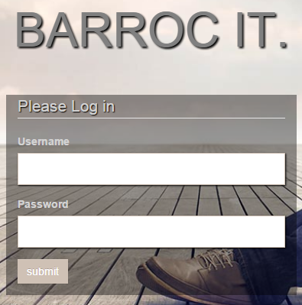

To login you need to enter your username in the top field and your password on the bottom field. After that you click on the submit button and you are logged in to your department.

## Development

### Navigator

http://i.gyazo.com/39134b5479a4c0439a07775beb6db46e.png

Home projects add project comments

In the navigator bar you can find some tabs:

* home
* projects
* add projects
* comments

If you want to go another part of the department you have to click on one of these tabs and then you go the to right page of the application.

In the navigator there is also one search bar, in the search you can find on the customers, number or the company. Search field you can find on the customers, number or the company.

Logout button: the logout button send us to the login page.

### Customers

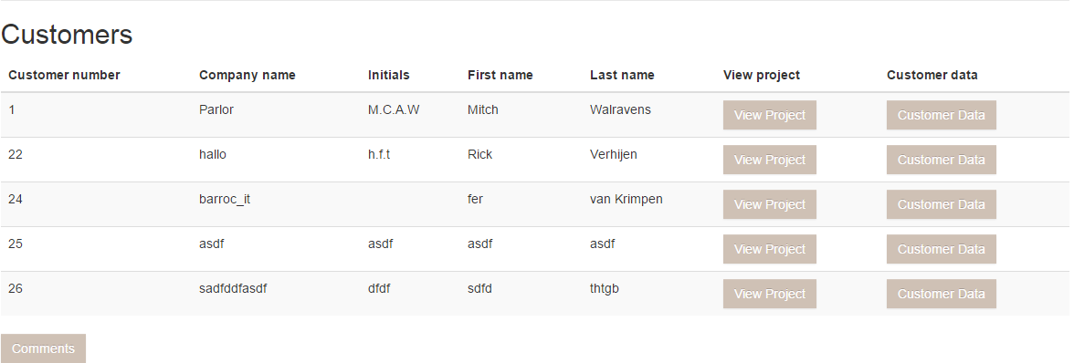

In the customer table you can this:

* klant nummer
* bedrijfsnaam
* initials
* first name
* last name

You see the customeres of that company

If you click on the button customer data, then you can see more information about the customere. You will see these fields:

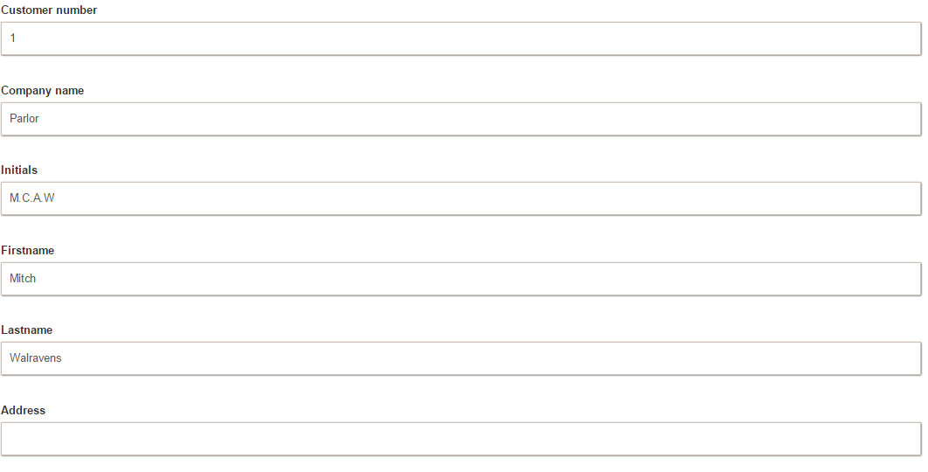

* customer number
* company name
* initials
* first name
* last name
* address
* zip code
* residence
* phone number
* email
* offer status
* date action
* applications

If you click on view project , you can see all project of that customer: there will be information about these fields:

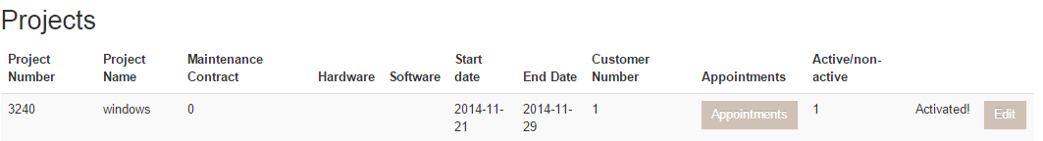

* project number
* project name
* maintenace contract
* hardware
* software
* start date
* end date
* customer number
* appointments

And is the project activated or not.

After this there is a button with edit and the user can edit these projects. If you want to save this you can click on the button Update.

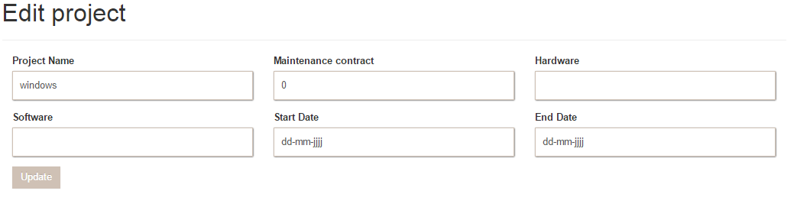

### Projects

On the project Page you can see this information about the projects:

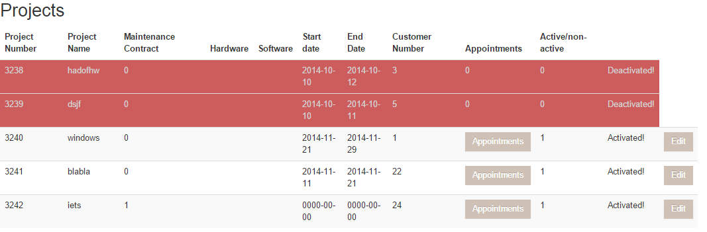

* project number
* project name
* maintenance contract
* hardware
* software
* start date
* end date
* customer number
* appointments
* active/nonactive

Als het project deactivated is word het project rood en kunt u het project niet editen. Als u op de knop appointments klikt kunt u kijken of er nog afspraken zijn gemaakt voor het project.

If the project is deactivated the project turns red and you can do nothing anymore about that project. When you click on the button appointments you can see if there are appointments for that project.

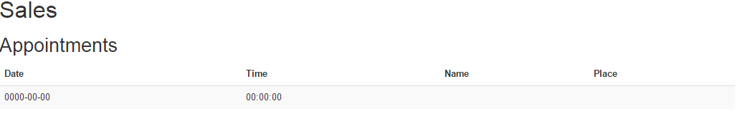

Als u op de knop edit klikt kunt u de volgende gegevens aanpassen: 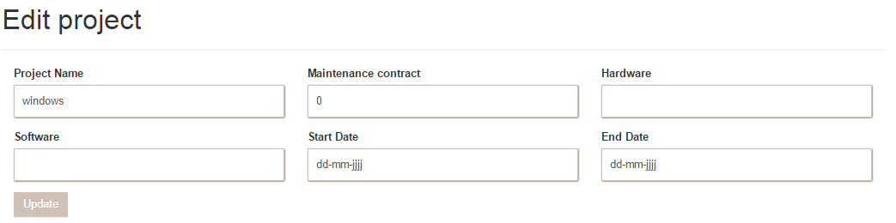

* project name
* maintenance contract
* hardware
* software
* start date
* end date

Als u op de knop update klikt worden de aangepaste gegevens opgeslagen.

### Add project

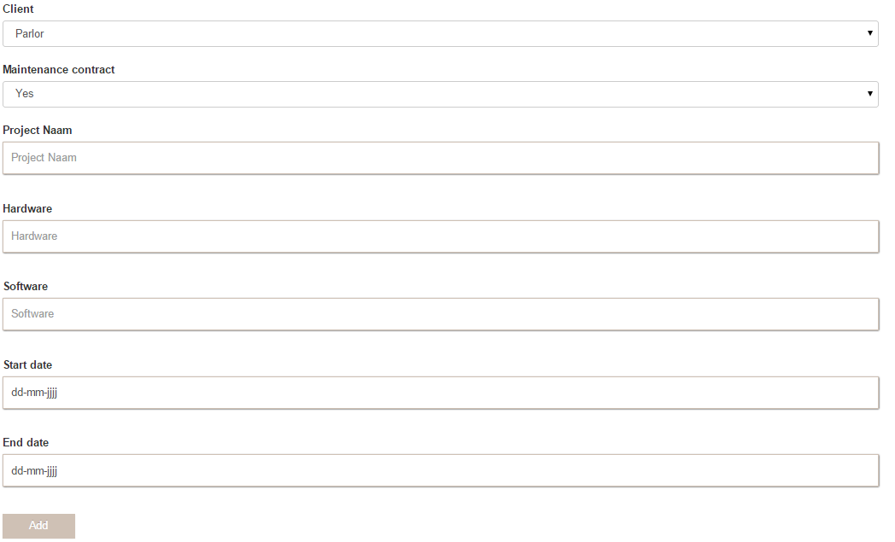

Als u op de knop add project klikt word u naar een andere pagina gestuurd en kunt u een new project aanmaken.

Op deze pagina is een keuze veld met de klant naam en een yes no veld met van maintenance contract te vinden. Verder zijn er velden te vinden met project naam, hardware, software, start date and end date.

Onder aan de pagina is button ‘ADD’ waarmee u het project kan toevoegen.

### Comments

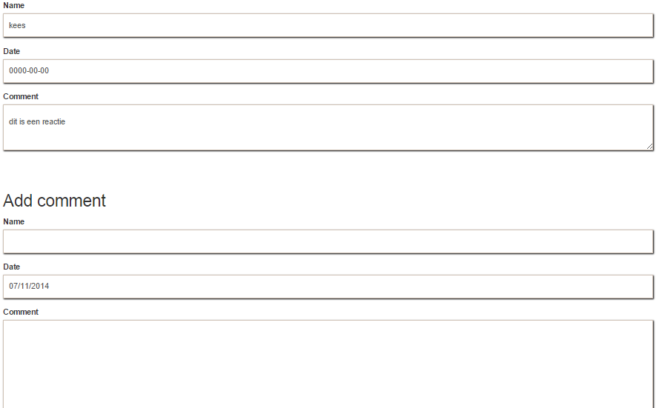

Als u op de knop comments klikt onder aan de pagina home pagina of boven in de navigator komt u uit op de comments pagina. Op de comments pagina kunt u alle geposte comments zien en zelf een comment plaatsen door de velden naam, datum en comment in te vullen.

Met de back knop gaat u terug naar home van de afdeling waar u in werkt.

## Finance

### Navigator

http://i.gyazo.com/d42ce9eb1af44f40b8e6edf5817e3b91.png

Home projects add project comments

In de navigator heb je de knoppen

* home
* invoices
* add invoices
* comments

Als je naar een ander deel van de afdeling wil moet je op de tab klikken om naar de gewenste pagina te gaan.

In de nav is ook een search veld te vinden, in het search veld kunt u klanten zoeken op customer number en op company name.

Logout button: De logout button stuurt u terug naar de login pagina.

### Customers

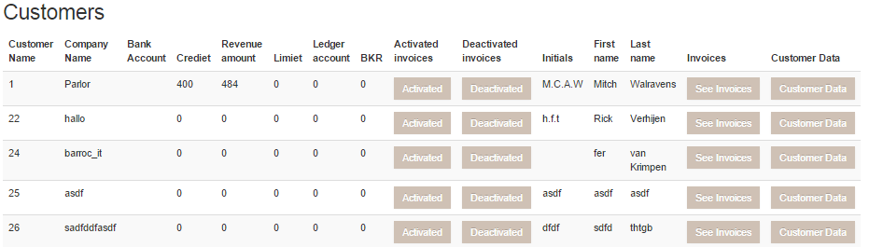

In het klanten tabel kunt u het

* customer number
* company name
* bank account
* credit
* revenu amount
* limit
* ledger account
* BKR
* Activated invoices
* deactivated invoices
* initials
* first name
* last name
* invoices
* customer data

zien van alle klanten die het bedrijf heeft.

Als u bij de gewenste klant op de knop activated klikt in de rij activated invoices ziet u alle geactiveerde invoices met de volgende informatie over de invoice:



* Customer number
* Invoice number
* Amount
* Project number
* BTW(incl)
* Start Date
* Last Date
* Quantity
* Description
* Number
* Status
* Edit
* Remove

Als u in de table customers bij de gewenste klant op deactivated klikt ziet u een overzicht met alle gedactiveerde invoices, hier is een tabel te vinden met dezelfde informatie als bij de activated invoices.

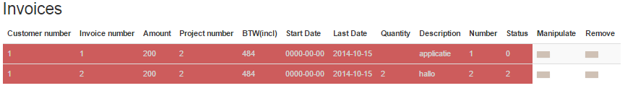

Als u bij de gewenste klant op de ‘See invoices’ button klikt ziet u alle invoices van deze klant. Hier is een tabel te vinden met dezelfde informatie als bij de activated invoices.

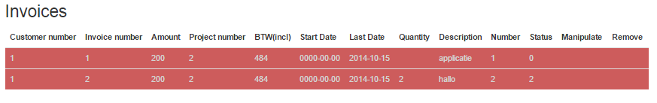

Als u op de knop Customer data klikt naast de klant, kunt u meer informatie over de klant zien. Er zullen nu velden te zien zijn met:

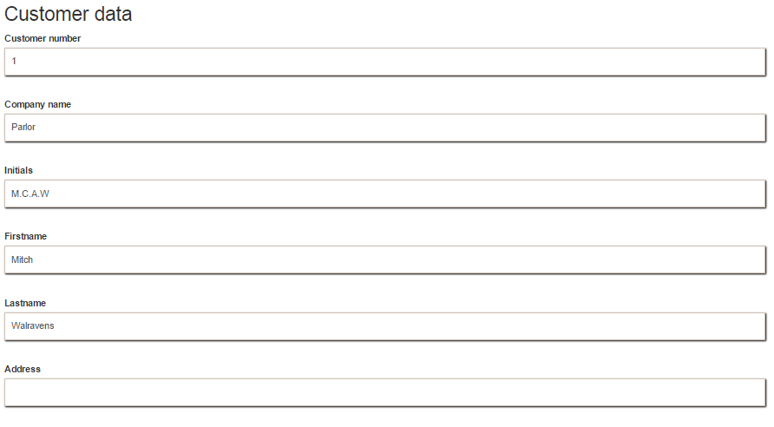

* customer number
* company name
* initials
* first name
* last name
* address
* zip code
* residence
* phone number
* email
* offer status
* date action
* applications

### Invoices

Op de invoices pagina kunt u alle invoices zien van alle klanten. Deze informatie is op de pagina te zien over de invoices:

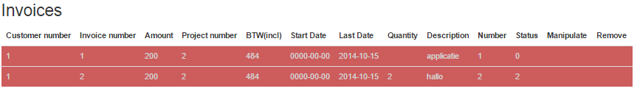

* Customer number
* Invoice number
* Amount
* Project number
* BTW(incl)
* Start Date
* Last Date
* Quantity
* Description
* Number
* Status
* Edit
* Remove

Als de invoice deactivated is word de invoice rood en kunt u de invoice niet editen of verwijderen.

Als u op de knop remove klikt word de invoice verwijdert uit de lijst.

Als u op de knop edit klikt word u doorgestuurd naar de edit pagina en kunt u de volgende gegevens aanpassen:

* Company name
* amount
* start date
* end date
* description

Als u op de knop update klikt worden de aangepaste gegevens opgeslagen.

### Add invoices

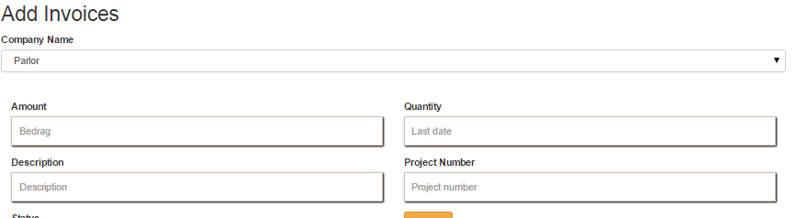

Als u op de knop add invoices klikt word u naar een andere pagina gestuurd en kunt u een new invoice aanmaken.

Op deze pagina is een keuze veld met de company name. Verder zijn er velden te vinden met amount, quantity, description, project number and status.

Onder aan de pagina is button ‘ADD’ waarmee u het project kan toevoegen.

### Comments



Als u op de knop comments klikt onder aan de pagina home pagina of boven in de navigator komt u uit op de comments pagina. Op de comments pagina kunt u alle geposte comments zien en zelf een comment plaatsen door de velden naam, datum en comment in te vullen.

Met de back knop gaat u terug naar home van de afdeling waar u in werkt.

## Sales

### Navigator

http://i.gyazo.com/a75d0b432025f7489ca34968089b42b9.png

These tabs are in the navigator:

* Home
* Appointments
* Comments

If you want to go to a part of the department you can click on the tab you would like to go.

There is also a search field in the navigator. You can search by customer number or company name.

And at last there is a Logout button who will send you to the login page.

### Customers

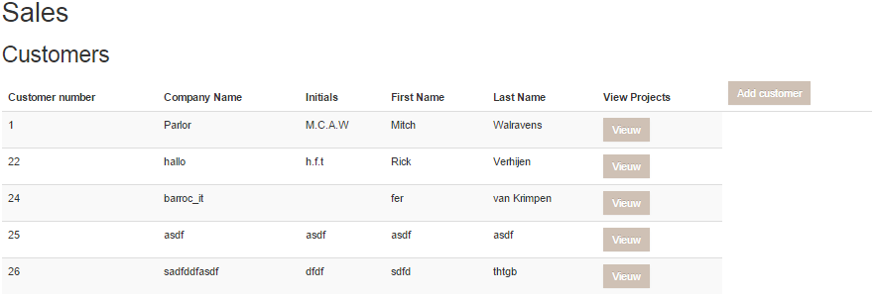

In het klanten tabel kunt u het

* klant nummer
* bedrijfsnaam
* initials
* first name
* last name

zien van alle klanten die het bedrijf heeft.

Met de button add customer in de customer table kunt u een new customer toevoegen. Als u op deze button heeft geklikt ziet u deze invoer velden die u in kunt vullen:

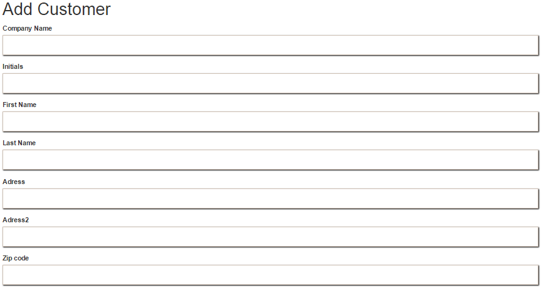

* Company Name
* Initials
* First Name
* Last Name
* Adress
* Adress2
* Zip code
* Zip code 2
* Residence
* residence2
* Phone Number
* Phone Number2
* Fax Number
* Email
* Bank account

Als u op de knop ‘Add’ klikt is de klant toegevoegd aan de klantenlijst.

Als u op de knop view project klik naast de klant, kunt u alle geactiveerde projecten bekijken van de klant. Daar is informatie te vinden over het

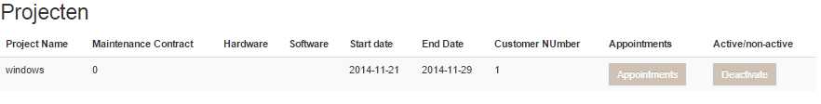

* project number
* project name
* maintenace contract
* hardware
* software
* start date
* end date
* customer number
* appointments
* active/non-active

In het veld active/non-active kunt u projecten van een klant activate en deactivate.

In het veld appointments kunt u een appointment aanmaken. Als u op de knop appointments klikt word u doorgestuurd naar een andere pagina waar u een appointment kan toevoegen. Daar staan input velden waar u de volgende informatie kunt invullen:

Een keuze veld met de company name. En verder zijn er velden te vinden met date, name, time, place and remarks.

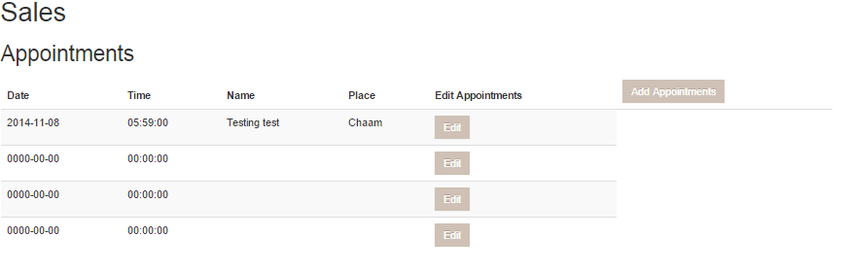

Onder aan de pagina is button ‘ADD’ waarmee u de appointment kan toevoegen. Op het scherm ziet u nu deze velden die u in kunt vullen.

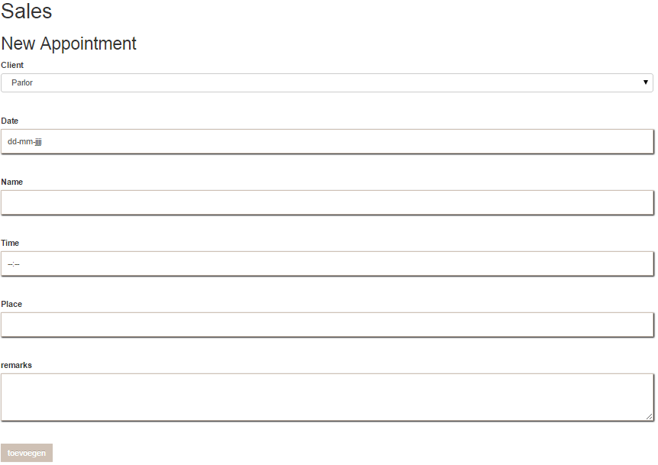

* Client
* Date
* Name
* Time
* Place
* Remarks

Als de afspraak is toegevoegd kunt u het bekijken in de appointments tab.

Daarnaast staat een knopje met edit waarmee de gebruiker de gegevens kan aanpassen van een appointment. Op de edit pagina kunt u in deze velden gegevens invullen:

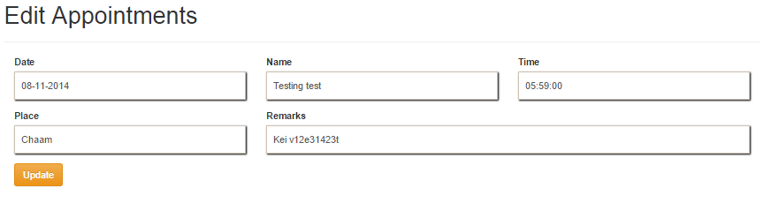

* Date
* Name
* Time
* Place
* Remarks

Als u de gewenste data heeft verandert kunt u het opslaan door op het knopje update te klikken.

### Appointments

In de tab appointments ziet u een tabel met alle afspraken die er zijn gemaakt. In dit tabel is deze informatie van de afspraken te zien:



* Date
* Time
* Name
* Place
* Edit
* Appointments

You can edit the appointments with the edit button on the right side of the appointments. You will see this fields on the edit page:



* Date
* Name
* Time
* Place
* Remarks

You can update the appointment if you click on the update button.

And you can add a new appointment with the add appointment button.



* Client
* Date
* Name
* Time
* Place
* Remarks

Als de afspraak is toegevoegd kunt u het bekijken in de appointments tab.

### Comments



Als u op de knop comments klikt onder aan de pagina home pagina of boven in de navigator komt u uit op de comments pagina. Op de comments pagina kunt u alle geposte comments zien en zelf een comment plaatsen door de velden naam, datum en comment in te vullen.

Met de back knop gaat u terug naar home van de afdeling waar u in werkt.